**Trabalho de final de semestre**

**João; Cleiton; Wilson; Vinicius**

**SENAI – Serviço Nacional de Aprendizagem Industrial**

**R. Arno Waldemar Dohler, 957 Joinville-SC Brasil**

**Fone:(47) 3441-7700**

1.Lógica

Lógica de programação é a linguagem usada para criar um programa de computador, a lógica de programação é essencial para desenvolver programas e sistemas informáticos, pois definiu o encadeamento lógico para esse desenvolvimento, os passos para esse desenvolvimento são conhecidos como algoritmo, que consiste em uma sequência lógica de instruções para que seja executada a função.

2. Compilador e interpretador

O compilador traduz o programa inteiro em código de máquina de uma só vez e então o executa, criando um arquivo que pode ser rodado (no Windows é chamado de executável). ... O interpretador da linguagem traduz instrução por instrução para linguagem de máquina à medida que for sendo solicitado.

3. Linguagem de programação compilada e interpretada.

Linguagem compilada é uma linguagem de programação em que o código fonte, nessa linguagem, é executado diretamente pelo sistema operacional ou pelo processador, após ser traduzido por meio de um processo chamado compilação, usando um programa de computador chamado compilador, para uma linguagem de baixo nível, como linguagem de montagem ou código de máquina.

4. Paradigma.

É um modelo ou padrão a seguir, esse termo tem origem do grego paradigma que significa modelo ou padrão, quer dizer algo que vai servir de modelo ou exemplo a ser seguido em determinada situação.

Definido pela maneira como um determinado por um programador resolve certo problema, fornecendo visão e determinando como um programador estrutura e executa algum problema, diferenciação entre paradigmas de programação é feita através de técnicas que estes mesmos paradigmas permitem ou proíbem.

5. Linguagens de Programação

Os computadores foram criados para realizar cálculos matemáticos de forma muito mais rápida e eficiente do que os seres humanos são capazes. Para que isso fosse possível, era necessário que as devidas instruções matemáticas fossem repassadas às máquinas. Nesse momento, surgiram as linguagens de programação.Para que uma instrução seja entendida pelo computador, é necessário que sejam escritas em linguagem de máquina, ou seja, códigos binários formados porsequências de 0 e 1.

Programar diretamente em linguagem de máquina é sim possível, porém, é um processo lento e difícil, praticamente inviável nos dias de hoje devido à complexidade dos sistemas modernos. Sendo assim, para que você não precise codificar de forma binária, existem as linguagens de programação. Estas são próximas as linguagens humanas e, portanto, mais fáceis de serem lidas e compreendidas.

6. front-end

O desenvolvedor front-end é responsável por “dar vida” à interface. Trabalha com a parte da aplicação que interage diretamente com o usuário. Por isso, é importante que esse desenvolvedor também se preocupe com a experiência do usuário.

Na parte de estudo, este profissional foca em HTML (linguagem de marcação), CSS (linguagem de estilo) e JavaScript (linguagem de script/programação).

É comum alguns profissionais de front-end trabalharem mais com a parte “criativa” e “artística” da aplicação. Assim como também há os que possuem um perfil mais voltado ao back-end, mesmo atuando como front-end. Esses possuem mais familiaridade com programação e suas nuances. Um tipo de perfil não invalida o outro.

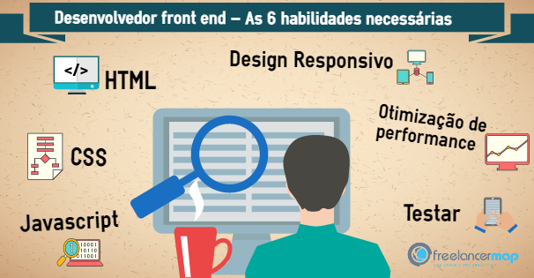

7. back-end

O desenvolvedor back-end trabalha na parte de “trás” da aplicação. Ele é o responsável, em termos gerais, pela implementação da regra de negócio.

Em uma aplicação web, este desenvolvedor, quando focado, não toca na parte visual da aplicação. Por lidar com a regra de negócio, as vezes um programador de sistemas, como de aplicações comerciais e até científicas, pode ser chamado de desenvolvedor back-end. E geralmente, nessas aplicações, este desenvolvedor trabalha um pouco com a parte visual. Por isso, para este artigo, o desenvolvedor back-end levado em conta, é o desenvolvedor de aplicações web.

Quando falamos de back-end em desenvolvimento web, nos deparamos com várias linguagens, como Go, Clojure, ***C#***, PHP, Java, Python, Ruby, entre outras. Cada uma possui vantagens e desvantagens em relação ao uso no desenvolvimento web, bem como no mercado de trabalho.

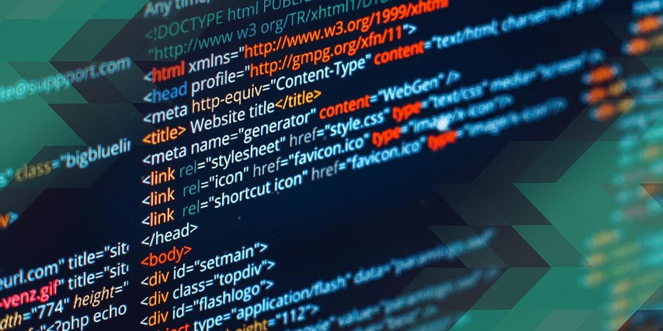

# 8.Plataformas Desktop/Web/Mobile

## 8.1. Desktop

Desktop significa “em cima da mesa”, é uma palavra que demonstra o ambiente principal do computador, por oposição ao laptop que significa “em cima do colo”, pelo fato de ser um computador portátil. Desktop também é utilizado para algo que tem um tamanho que permite ser colocado em cima de uma mesa.

Na informática, o desktop também é conhecido como área de trabalho, é uma analogia ao ambiente de trabalho para que o usuário possa se organizar e se possível executar todas as tarefas com o máximo de facilidade, pois permite o usuário ter acesso aos elementos que fazem parte do sistema operativo!

## 8.2. Web

Web é uma palavra inglesa que significa teia ou rede, porém com o surgimento da internet a web acabou ganhando outro sentido, ela passou a designar a rede que conecta computadores virtualmente, a World Wide Web (WWW), qualquer termo que tenha ligação a palavra Web, está relacionada com um meio virtual, ou seja, a internet.

A web é um sistema de informações que está ligada a mídia, ela nos permite a ter acesso a diversas ferramentas da internet como por exemplo (informações em vídeo, som, gif, imagem.), ela é capaz de nos manter informados em tempo real sobre assuntos de qualquer local do mundo.

## 8.3.Mobile

Mobile é uma palavra que significa (Móvel), ela tem esse significado pelo fato de ser a única plataforma que pode se movimentar sem problema algum, obviamente ela é representada pelos celulares, que tem uma capacidade de armazenar, desenvolver ou executar, determinados processos.

A plataforma Mobile é muito mais simples do que a plataforma desktop pelo fato de ser móvel e ter menos opções, mas também ela acaba sendo desfavorável em alguns pontos como por exemplo: Os mobiles são considerados frágeis pelo fato de que os elementos que os compõe serem menos resistentes e com uma sensibilidade muito maior ao toque.

# 9.Analise / Requisitos de Software

Antigamente diziam que requisitos eram sinônimos de funções, ou seja, tudo que o software deveria fazer funcionalmente. Porem Requisitos vão muito mais além, eles não são apenas funções. De forma mais geral um requisito é uma condição necessária para satisfazer um objetivo.

Os requisitos possuem alguns objetivos centrais como estabelecer e manter uma concordância com os clientes e outros envolvidos sobre o que sistema deve fazer, como por exemplo: deve oferecer um sistema de compreensão melhor, definir o que deve ficar incluído e o que deve ser excluído no sistema, criar uma base para demonstrar os custos e o tempo de desenvolvimento do sistema e por fim definir uma interface de usuário para o sistema.

# 10.Arquitetura

Arquitetura REST e o serviço web 'RESTful'. REST é um termo definido por Roy Fielding em sua tese de mestrado no qual ele descreve sobre um estilo de arquitetura de software sobre um sistema operado em rede.

# 11.Tipos de Software

## 11.1. ERP

O ERP é um software que funciona como um integrador a todos os sistemas, ele tem como função centralizar informações e fornecer dados para diversos setores da empresa.

## 11.2. CRM

O CRM armazena informações de clientes atuais e as organiza, como por exemplo, endereço, telefone, nome, e-mail e etc. Ele chega a armazenar até os dados pessoais do cliente como histórico, preferência de produtos e etc.

## 11.3. EMBARCADO

Sistemas EMBARCADOS é o nome que se dá a programas e sistemas embutidos em microprocessadores, esse sistema realiza um conjunto de tarefas pré-definidas, nas quais geralmente tem requisitos específicos.

## 11.4. PLANILHA

A planilha é um programa em que representa as informações dadas em um formato organizado e de fácil gerenciamento para o usuário, os usuários utilizam a planilha normalmente para cálculos da área financeira.

## 11.5. SOB DEMANDA

O software sob demanda é um sistema operacional inteligente que atende aos requisitos de alta velocidade em resolução de problemas, são normalmente utilizados para resolver processos demorados e assim ganhar tempo.

# 12.HTML

HTML é uma das linguagens mais utilizadas para desenvolver websites. A palavra HTML surgiu do inglês e significa (Hypertext Markup Language) ou em português Linguagem de (Marcação de Hipertexto). O HTML foi criado para ser uma ferramenta de fácil entendimento pelos seres humanos e também pelas máquinas, como o Google e outros sistemas que percorrem a internet capturando informação.

# **12.1.O que são as Tags do HTML?**

As tags servem como marcação, para mostrar quais informações a página exibe. Ela serve para marcar títulos importantes, a tag/elemento é chamada de H1.

O texto está preso entre duas marcações/tags que no caso são H1 ou seja, todo o conteúdo que estiver dentro das tags estarão sendo marcados; nós a abrimos com <h1> e a fechamos com </h1>, a barra na frente do H1 é o sinal em HTML que mostra que algo está sendo fechado.As tags nos ajudam a fazer o navegador entender o que é cada informação de uma forma organizada. Por exemplo: O que é um título, um parágrafo, um botão, um formulário e etc.

**Estrutura Básica**

O HTML sempre começa da mesma forma, ou seja, ele possui um padrão inicial para o usuário poder o utiliza-lo. Por exemplo:

<!DOCTYPE html>

<html lang="pt-br">

<head>

<meta charset="utf-8">

<title>Título da página</title>

</head>

<body>

... aqui vai todo o codigo HTML que faz seu site...

</body>

</html>

A primeira linha é “DOCTYPE”, sua função é avisar aos browsers, leitores de tela e outros, qual será o tipo de documento que eles estão prestes a executar. Existem outros códigos que podemos usar também, por exemplo XML, e pelo fato de haver outros códigos, o “DOCTYPE” se torna uma parte essencial e importante no processo. Depois passamos para a tag HTML, isso significa que tudo que estiver dentro dessa tag é escrito em forma de HTML. Ao lado da palavra HTML temos um atributo chamado lang, ele serve para nós indicarmos o idioma do texto que estaremos escrevendo. Após a tag HTML temos a tag “HEAD”, nela indicamos o título do documento e indicamos a tabela de caracteres que o browser deve utilizar para renderizar seu texto.  
 A tag “TITLE” é extremamente importante, pois é com ela que iremos indicar o nome do documento com um título. O Google e outros sistemas de busca utilizam essa tag para indicar o título da página que está sendo pesquisada. Logo após da tag de fechamento do título começamos a tag “BODY”, ela tem uma função muito importante pois todo o código HTML do resto do site vai dentro dela, ou seja, esta tag é mais do que essencial para o programa ser executado de forma correta em HTML.  
 A tag meta, nesse caso, ela está especificando qual o conjunto de caracteres será utilizado para renderizar o texto.O UTF-8 contém todos os caracteres dos padrões Unicode e ASCII, sendo, portanto, o mais utilizado.

13.JavaScript

JavaScript é uma linguagem de programação baseada em scripts e padronizada pela ECMA Internacional (associação especializada na padronização de sistemas de informação). Foi criada por Brendan Eich (Netscape) e surgiu em 1995 como linguagem de script client-side de páginas web.

O JavaScript (JS) é uma linguagem de programação utilizada principalmente em páginas web. Com o JS, você pode mostrar mensagens e outras informações interessantes, fazer verificações ou mudar dinamicamente a apresentação visual das páginas, conforme o comportamento que você deseja que sua página (ou aplicação) possua.

Diferenças-chave entre o Java e o JavaScript: Java é uma linguagem de programação OOP, ao passo que Java Script é uma linguagem de scripts OOP. Java cria aplicações executadas em uma máquina virtual ou em um browser, ao passo que o código JavaScript é executado apenas em um browser.

O que são scripts; entenda para o que servem. No cinema, o script é um texto contendo uma série de instruções para serem seguidas por atores, produção e demais envolvidos. No computador, funciona de forma parecida: o script é uma série de instruções para que a máquina execute determinadas tarefas segundo programado.

Um scripting ou linguagem de script é uma linguagem de programação que suporta scripts, programas escritos para um sistema de tempo de execução especial que automatiza a execução de tarefas que poderiam alternativamente ser executadas uma por vez por um operador humano.

ECMAScript é uma linguagem de programação baseada em scripts, padronizada pela Ecma Internacional na especificação ECMA-262. A linguagem é bastante usada em tecnologias para Internet, sendo esta base para a criação do JavaScript/JScript e também do ActionScript, surgiu em 1997 criado por BramdanEich.

**Referências**

becode. (11 de 10 de 2018). *becode*. Fonte: becode.com.br: https://becode.com.br/principais-linguagens-de-programacao/

CCM. (11 de 10 de 2018). *ccm.net*. Fonte: ccm: https://br.ccm.net/contents/308-as-linguagens-de-programacao

dicio. (s.d.).

*Dicio*. (20 de 09 de 2015). Acesso em 17 de 09 de 2018, disponível em Dicio: https://www.dicio.com.br/mobile/

*Engenharia de Software*. (15 de 05 de 2017). Acesso em 19 de 09 de 2018, disponível em Engenharia de Software: http://engenhariadesoftware.blogspot.com/2007/05/requisitos-de-software.html

*Guida do Estudante*. (06 de 10 de 2016). Acesso em 23 de 09 de 2018, disponível em ABRIL: https://guiadoestudante.abril.com.br/profissoes/sistemas-embarcados/

hardware, c. d. (11 de 10 de 2018). *clube do hardware*. Fonte: clube do hardware: https://www.hardware.com.br/artigos/linguagens/

Higor. (09 de 07 de 2013). *DevMedia*. Acesso em 19 de 09 de 2018, disponível em DevMedia: https://www.devmedia.com.br/introducao-a-requisitos-de-software/29580

infoescola. (11 de 10 de 2018). *infoescola*. Fonte: infoescola.com: https://www.infoescola.com/informatica/o-que-sao-linguagens-de-programacao/

programação, d. d. (11 de 10 de 2018). *dicas de programação*. Fonte: dicasdeprogramacao.com: https://dicasdeprogramacao.com.br/as-10-linguagens-de-programacao-mais-requisitadas-pelo-mercado/

*SalesForce*. (3 de 11 de 2017). Acesso em 25 de 09 de 2018, disponível em SalesForce: https://www.salesforce.com/br/crm/

*Significados*. (18 de 04 de 2015). Acesso em 17 de 09 de 2018, disponível em Significados: https://www.significados.com.br/web/

Significados. (19 de 08 de 2014). *https://www.significados.com.br/desktop/*. Acesso em 22 de 11 de 2018, disponível em Significado: https://www.significados.com.br/desktop/

Significados. (22 de 11 de 2018). *Significado de Desktop*. Fonte: https://www.significados.com.br/desktop/: https://www.significados.com.br/desktop/

udacity. (11 de 10 de 2018). *udacity*. Fonte: udacity.com: https://br.udacity.com/blog/post/linguagens-de-programacao-mais-usadas-no-brasil-e-no-mundo